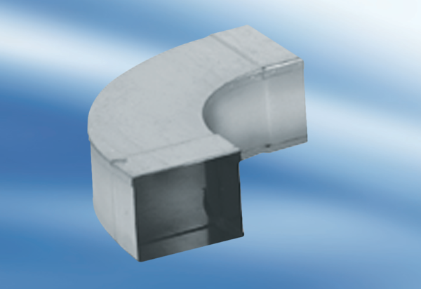Coudes de gaine 90°, long, horizontal KB90LH/55/110Unité de conditionnement : 1 pièceGamme: K
Numéro de référence : 0055.0570Fabricant : MAICO

